Bestellen die Produktion von LASER-CUT Schablonen nummer :

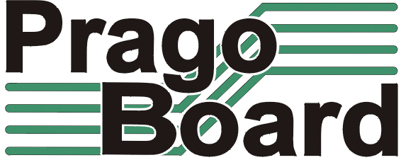

PragoBoard s.r.o.
Technologický park Běchovice
190 11 Praha 9 – Běchovice

IČ0 : 2561 5149
DIČ : CZ2561 5149
Kunde :

Transportmittel :
Angebot Nummer :

Wir bestellen :

Artikel nr. | Name der Schablone | Anzahl der Stücke | Dicke der Schablone | Format | Passenmarken |  | Orientierung  (Top, Bot) | Liefer  termin
 |  |  |  |  | NICHT/JA | durch | Orientierung  (Top, Bot) | Liefer  termin
 |  |  |  |  |  | 1/2 | Orientierung  (Top, Bot) | Liefer  termin
1.
2.
3.
4.
5.
6.
7.

Note :

Signatur : Datum :

